Con il patrocinio di:    Fondazione    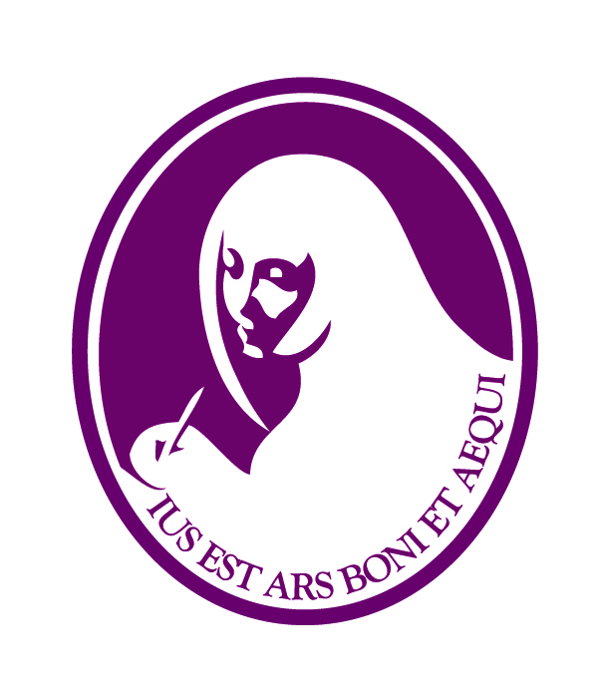  Centro Studi Giuridici  Santa Caterina | Segreteria Organizzativa:  sig.ra Maria Tostini:  maria.tostini@uniroma1.it masterdirittodelminore@uniroma1.it  tel. 06/49766469 |  |   Tavola rotonda  PRIME RIFLESSIONI SULLA LEGGE  n. 219 del 10 dicembre 2012  LINEE evolutive del percorso di UNIFICAZIONE dello status di figlio  21 marzo 2013    Master in “Diritto del Minore”  Giovedì 21 marzo 2013  Ore 15.00  Sala Convegni Pietro Onida  Facoltà di Economia, III piano  Via del Castro Laurenziano, 9  00161 Roma
Programma  Ore 15.00  Saluti  Prof. Giuseppina Capaldo  Direttore del Dipartimento di Diritto ed Economia delle Attività Produttive  Prof. Mirzia Bianca  Professore Ordinario di Istituzioni di Diritto privato presso La Sapienza Università di Roma  I Sessione  Presidente  Maurizio D’Errico  Presidente del Consiglio Notarile di Roma e dei Distretti riuniti  Relatori  Prof. Cesare Massimo Bianca  Già Presidente Commissione Ministeriale per lo studio delle questioni giuridiche riguardanti la famiglia  On. Rosy Bindi  Presidente Partito Democratico  On. Alessandra Mussolini  Relatrice Pdl alla Camera dei Deputati  On. Donatella Ferranti  Capogruppo PD nella Commissione Giustizia della Camera  Dott.ssa Velletti  Capo ufficio legislativo– Presidenza del Consiglio dei Ministri  Marisa Malagoli Togliatti  Prof. Ordinario di Psicodinamica dello Sviluppo e delle Relazioni Familiari  Sapienza Università di Roma  Il diritto all’ascolto del minore  Marisa Ferrari Occhionero  Prof. Ordinario di Sociologia generale  Sapienza Università di Roma  I diritti fondamentali del minore nella Carta europea e l’impatto sociologico.  Rosa Russo Iervolino  Onorevole  Istituzioni e diritti dei minori | Coffee break  II Sessione  Presidente  Pres. Cesare Mirabelli  Presidente Emerito della Corte Costituzionale  Relatori  Notaio Adolfo De Rienzi  Presidente Accademia del Notariato  Prof. Marisa Malagoli Togliatti  Presidente Onorario della Fondazione Nilde Iotti  Prof. Alessandra Bellelli  Ordinario di Istituzioni di Diritto privato presso l’Università degli Studi di Perugia  Prof. Emanuela Giacobbe  Ordinario di Istituzioni di Diritto privato presso l’Università L.U.M.S.A. di Roma | L’evento è stato accreditato presso:  Consiglio Nazionale del Notariato  ()  Consiglio dell’Ordine  degli Avvocati di Roma  ( )  Per prenotare l’iscrizione al convegno  inviare una mail all’indirizzo:  masterdirittodelminore@uniroma1.it

